Oeuvre : image / cartel complet | Qu’est ce qu’elle interroge ?  Notions  Problématiques | Oeuvre au programme en lien | Oeuvres personnelles qui font écho > cartel et images | Glossaire :  les mots en lien à maîtriser | Exposition en lien | Citations courtes, auteur, période
Marie-Ange GUILLEMOT, installation vidéo et papier, 1998 | -Immatérialité  Œuvre participative = l’œuvre n’est pas tangible car elle se fait grâce aux spectateurs  Transitivité = faire exister l’œuvre par l’action des spectateurs  -Temps  S’aggrandit avec le temps et la participation des spectateurs  -Espace  Du spectateur = c’est lui qui prend l’espace nécessaire à la création de son origami  -Processus créatif  Protocole = les spectateurs s’assoient et créer des origamis qu’ils disposent ensuite sur l’espace blanc | Miguel Chevalier : œuvre participative et immatérialité |  | -immatérialité  -protocole  -transitiviyé  -œuvre participative |  | -Œuvre participative : « La pratique artistique se concentre désormais sur la sphère des relations interhumaines. », Nicolas BOURRIAUD, 1998
Tabula, Simon Hantaï, acrylique sur toile, 1980, 262x458cm | -Matérialité  Support / Surfaces = explorer la dimension matérielle de la toile, ici avec l’action de plier et déplier  -Processus créatif  Le processus créatif est mis en avant grâce aux pliages de l’artiste |  |  | -support et surfaces  -pliage et dépliage |  | -Matérialité : « J’ai pris le pris, le pli m’a pris », HANTAÏ, fin XXe siècle
Petite danseuse de quatorze ans, Edgar Degas, entre 1921 et 1931, 99x35,2x24,5cm, Musée d’Orsay | -Support/ Présentation  Socle  -Corps  Sculpture d’une jeune fille de 14 ans  -Matérialité  Entre l’homogénéité et l’hétérogénéité = plusieurs matériau assemblés ensemble (=bronze + tulle et satin pour le vêtement) |  |  | -homogénéité  -hétérogénéité  -matérialité  -diversité matériaux
La pensée, Rodin | -Outil  Grâce au non-finito, les gestes de l’artiste sont apparents : on y voit les traces de l’outil  -Corps  Représenté ici grâce à la tête qui est fini  + nouvelle posture du spectateur = valeur haptique/optique  -Matière  Mise en avant des constituants plastiques et du matériau (=marbre) |  |  | -non-finito  -constituant plastique  -matérialité  -outil  -valeur optique  -valeur haptique
La vierge voilée | Corps : représenté dans l’œuvre, buste en ronde-bosse  Rapport au réel : représentation réaliste d’un buste humain  Forme : travail détaillé de l’artiste + privilège de la forme  Matérialité : mise en valeur du matériau utilisé, c’est-à-dire du marbre donc le rendu des matières est mis en valeur |  |  | - Ronde-bosse  - Matérialité  -forme  -figural
Les portraits photographiques, Christian Boltanski | -Rapport au Réel  Fiction = produit de l’imagination  Autre réalité créée  -Corps  Corps du spectateur utilisé = sujet photographié |  |  | -fiction  -collage  -photographie  -
Mirages et miracles | -Rapport au Réel  Réalité augmentée = superposition d’un contenu suplémentaire au monde qui nous entoure  - Arts sciences et technologies  Contenu digital  - Espace  Dans l’œuvre = ajout de contenu virtuellement  - Matière  Immatérialité  - Support  Support numérique |  | Les pissenlits, Edmond COUCHOT et Emmanuelle BRET, 1990 | -réalité augmentée  -contenu digital  -immatérialité |  | « Dans l’art interactif éléctronique, ce qui est offert au spectateur, c’est un dispositif sur lequel il pourra agir, et qui, inversement, agira sur lui. », Fréminot , 1998
Paysages à Cagnes | -Rapport au réel  Eloignement évident et cherché du réalisme + Vision réaliste d’un paysage  -Espace  Pas de perspective représentée  -Nature à l’œuvre  Représentation d’un paysage = nature sujet  -Formes  Pas de perspective, formes ondulées |  |  | -expressionisme  -perspective inexistente  -formes ondulées
Bateaux dans le port | -Rapport au réel  Représentation d’un paysage réel  -Nature à l’œuvre  Représentation d’un port = nature sujet  -Couleurs  Contraste très fort, couleurs vives, simplifiées et personnelles = l’artiste apporte son regard au monde |  |  | -fauvisme  -couleurs saturées
Henrique Oliveira  2014  Transarquitetônica  Musée d’art contemporain, São Paulo - Brésil,  bois, briques, taipa, PVC, contreplaqué, branches d’arbres et autres matériaux | 5 x 18 x 73 m |  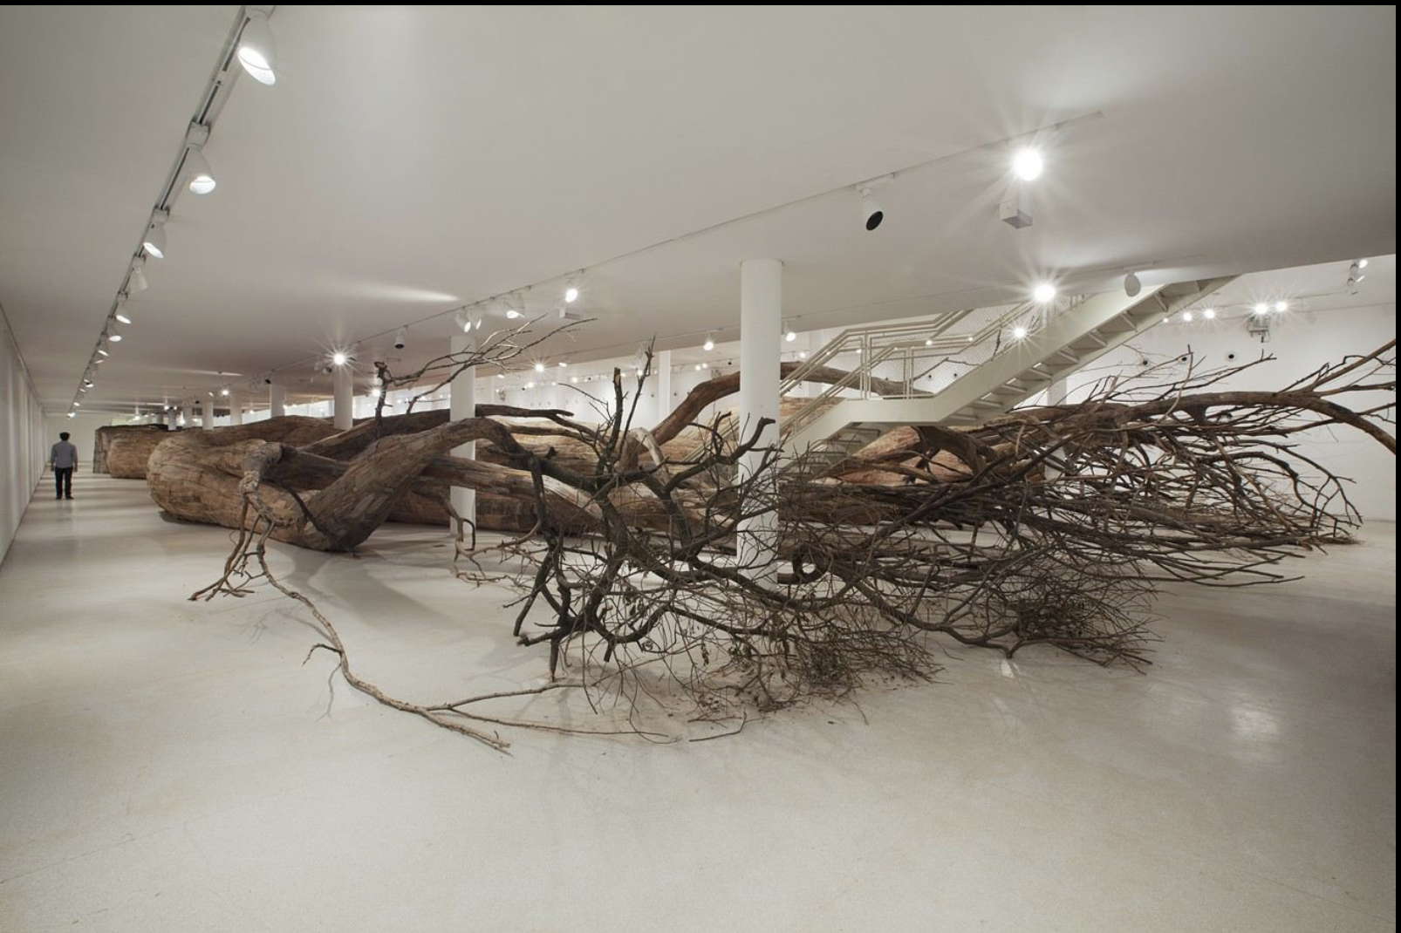  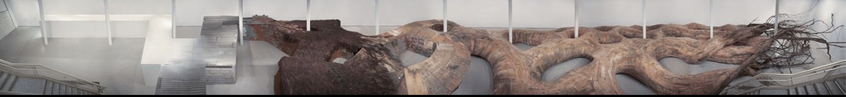 | - Corps du spectateur : monumentalité / proportion, déambulation  - Nature à l’oeuvre : nature sujet / nature matériau  - Rapport au réel : fiction  - Matérialité : matériau naturel dans un espace construit  - Espace : oeuvre in situ, occupation de l’espace  - Processus de création : du projet à la réalisation d’une oeuvre monumentale  https://fb.watch/pV7BE272Vf/ | - Joaquim Patinir,  Saint Jérôme dans le desert  - Huang Yong Ping  Serpent d’Océan  > proportion, monumentalité  > Espace panoramique  > nature à l’oeuvre  > oeuvre qui se traverse // chemin | Envahissement de la nature  Temples khmers d’Angkor Vat, Cambodge, ix^{e} au xiv^{e}  Matérialité / immatérialité du bois :  Marshmallow Laser Feast Treehugger Wahona Installation en VR2018 https://fabbula.com/artists/marshmallow-laser-feast-focus-2treehugger/ | - Monumentalité  - Oeuvre in situ  - Installation  - Degrés d’iconicité /fiction  - Matérialité  - Naturel / artificiel  - White cube  - Déambulation, parcours | Exposition de l’oeuvre de Jean Dubuffet au centre Pompidou, Paris  Jean Dubuffet  (1901, France - 1985, France)  Le Jardin d'hiver  1968 - 1970  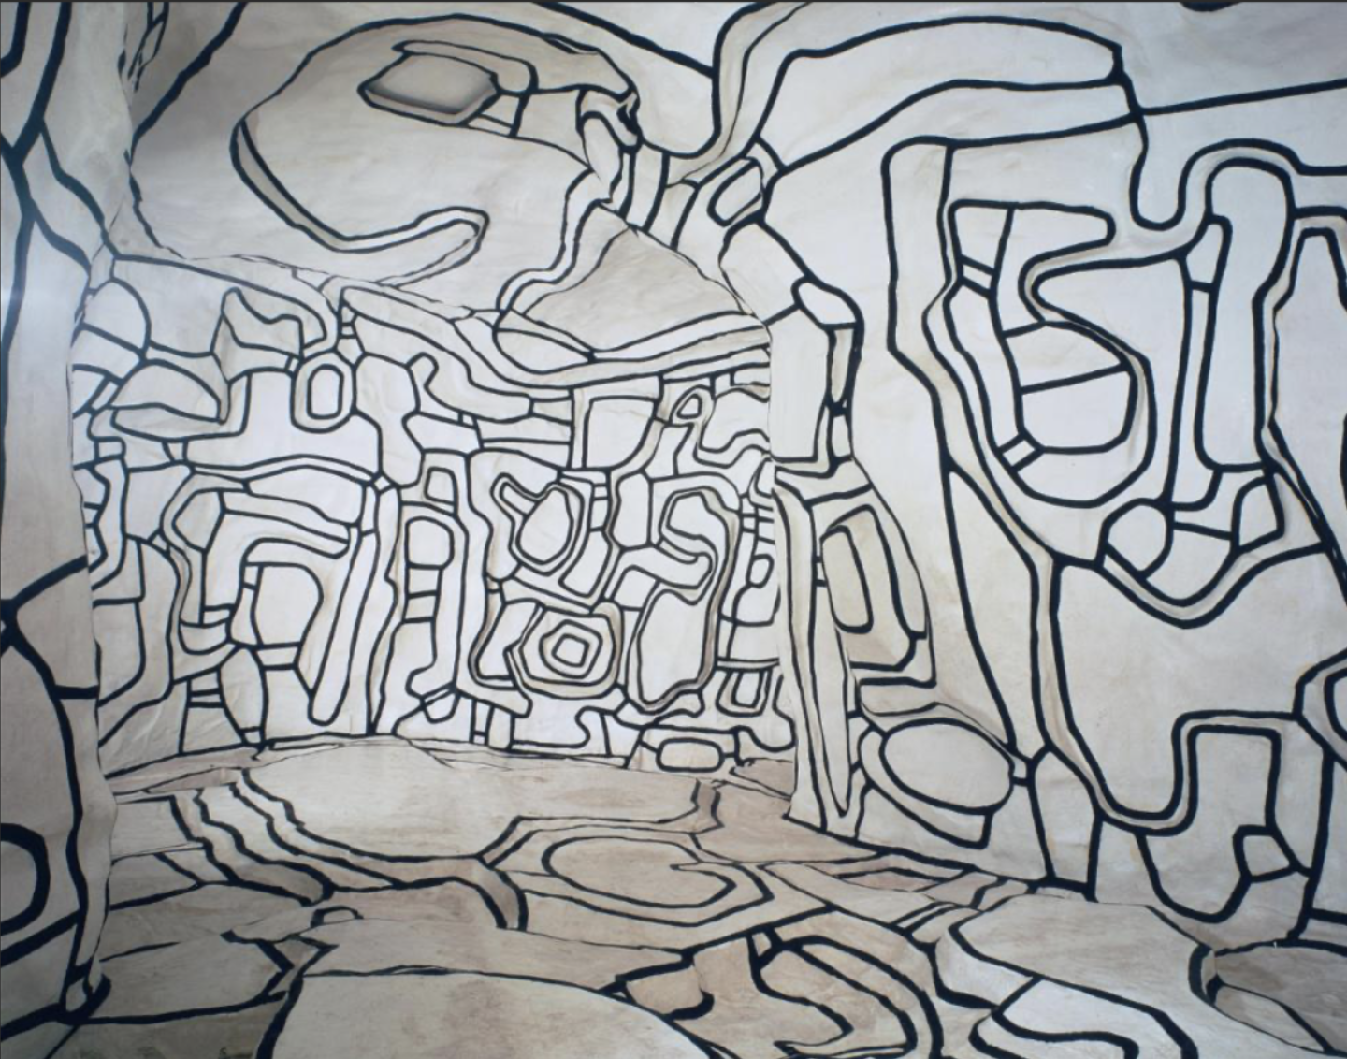  > oeuvre se traverse  > la porte qui annonce le passage dans un autre espace  > nouveau lien avec la nature qui est proposé dans un espace intérieur | A propos du travail in situ :  « D’une certaine façon, cet espace appartient à la sculpture car il a été préparé pour elle » Christo et Jeanne Claude, Petit dictionnaire des artistes contemporain, p58

Lumière | Lumière réelle  Lumière représentée
Espace | Dans l’oeuvre / Représenté :  - Illusion profondeur / planéité / géométrisation espace  Du spectateur  - Monumentalité  - Installation  De l’oeuvre  - In situ  - Scénographie : white cube, period room, black box  - Espace public
Forme | Rapport au réel  - Ressemblance /imitation  - Abstraction
Couleur | Rapport au réel  Couleur matière  Couleur espace
Matière | Matérialité  - Réelle  - Représentée  - Réel dans l’oeuvre : collage, assemblage, ready made  Immatérialité
Corps | Corps du Spectateur :  - jeu d’échelle, monumentalité  - oeuvre immersive  - oeuvre interactive  Corps de l’artiste : geste / performance / happening / action painting / touche  Corps représenté
Support
Temps | Temps de l’oeuvre :  - éphémère, vieillissement, monument  Temps représenté :  - narration  Temps de réalisation  Temps du spectateur  - Expérience de l’oeuvre
Outil
Interdisciplinarité | > arts, architecture, design d’espace, paysage  > arts, jeux vidéos, animation, cinéma, images de synthèse  > arts, théâtre, danse, musique
Processus créatif | Protocole  Exposition du processus
Nature à l’oeuvre | > nature support  > nature matière  > nature sujet
Présentation | Socle, vitrine, cadre, piédestal ….
Arts science et technologie | - Hybridation  - Dialogue

